
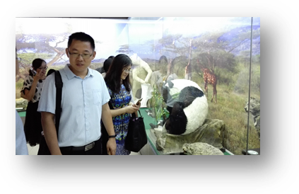
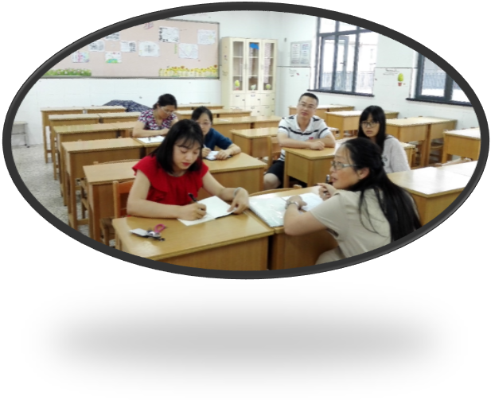
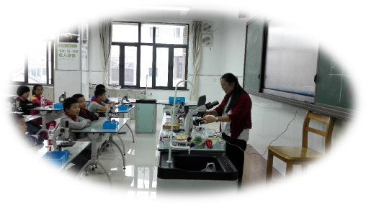
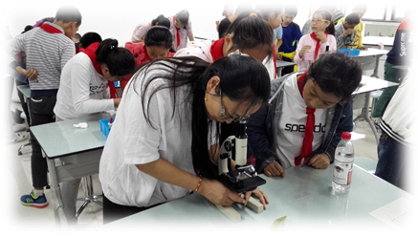
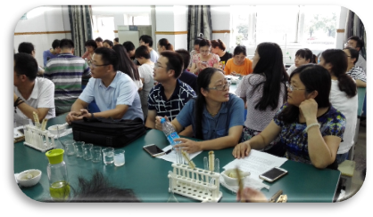
导言：新的学期又开始啦！为了全面推进素质教育，提高全体教师的教学能力，花中全体生物教师在开学初赴武进前黄高中参加市教研活动，参观了前黄高中的生物课程基地，还都亲手参与了DNA提取实验。
同时，全体生地组教师也在开学初，一起研讨本学期的教学计划与安排。
为了能让更多的小朋友能在花中就读。我校在9月底开设了精彩的体验课，邀请花园二小的学生到花中体验学习，我组李力老师开设了一堂精彩的生物体验课，使各位小学弟学妹们探索了生物的奥秘。

